情報通信実験（課題④　Wiresharkを用いたTCP通信のパケット内容の観測と解析）

実験レポート

出席番号：　16　名前：　　　小形孔明　　　　　実験日：　2025年　10月　16日

１．課題目的

本課題の目的は、Wireshark を用いて実通信における TCP のコネクション管理（三者ハンドシェイク／四者揺手・RST 等）とデータ転送（シーケンス番号・ACK・ウィンドウ制御・再送）の挙動を可視化し、サーバ／クライアント間のイベント因果（入力操作→パケット→アプリ表示）を時系列で対応づけて理解することである。自作プログラムや telnet を対象に、SYN／ACK／FIN の役割、PSH/ACK の発生、MSS・遅延ACK・再送の発生条件などを具体例で確認し、文字列送受（CRLF・エンコーディング）の実体もパケットレベルで把握することを狙いとする。

２．課題内容

サーバ（SimpleServer）とクライアント（telnet もしくは SimpleClient 系）を接続し、Wireshark で通信をキャプチャする。

コネクション管理の観測（④-1）：今回は、ACK の確立過程のパケットより、相対シーケンス番号・ACK 番号・ウィンドウサイズ・MSS など主要フィールドを読み解く。

データ転送の観測（④-2）：送受信メッセージの区切り（CRLF）と PSH/ACK の対応、セグメント分割など主要フィールドを読み解く。

３．Wiresharkでの観測時の重要箇所の解説

本実験で観測した2つのパケットは、TCP通信の制御およびデータ転送を示すものである。

最初のパケットはACKフラグのみを持つ制御パケットであり、送信元（クライアント）が受信確認を行っている。IPヘッダの全長は40バイトで、TCPデータ部を持たない。すなわち、通信の信頼性を保証するための確認応答パケットである。

2つ目のパケットはPSHおよびACKフラグを持ち、送信元（サーバ）から宛先（クライアント）への実データ送信を示している。IP全長は54バイトであり、データ部にはASCII文字列「ECHO: echo\r\n」が含まれている。このパケットはサーバがクライアントから受信した文字列に対し、応答メッセージを返している様子を示す。

2つのパケットを比較すると、前者はTCPにおける制御（確認応答）を担い、後者はアプリケーションデータの転送を担っている。これにより、TCP通信が信頼性を確保するために制御パケットとデータパケットを明確に区別していることが確認できた。

４．結果

　課題④－1の観測結果は資料１に，課題④－2の観測結果は資料２として添付。

５．感想・考察

資料１

課題④－１：　コネクションの管理に伴うパケットの観測と解析

調査対象のパケット：＿＿＿＿＿＿＿＿＿＿＿＿＿＿＿＿＿＿＿＿＿＿＿＿＿＿＿＿＿＿

※調査対象のパケットは「出席番号を7で割った余りの数字＋１」のパケットです。

【観測】全て16進数による表記

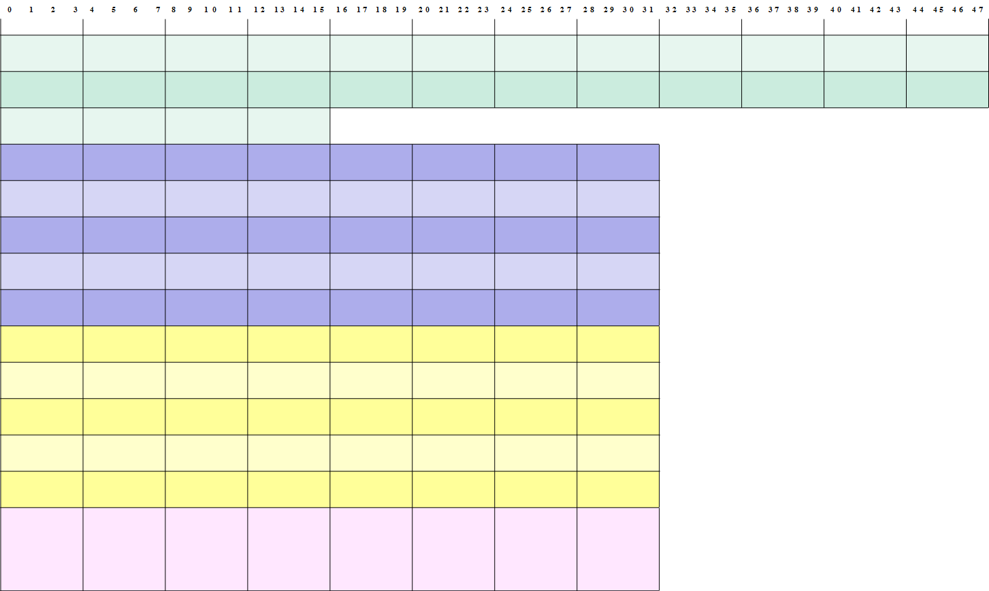

【解析】2進数、10進数、16進数、アルファベットを適宜使用による表記

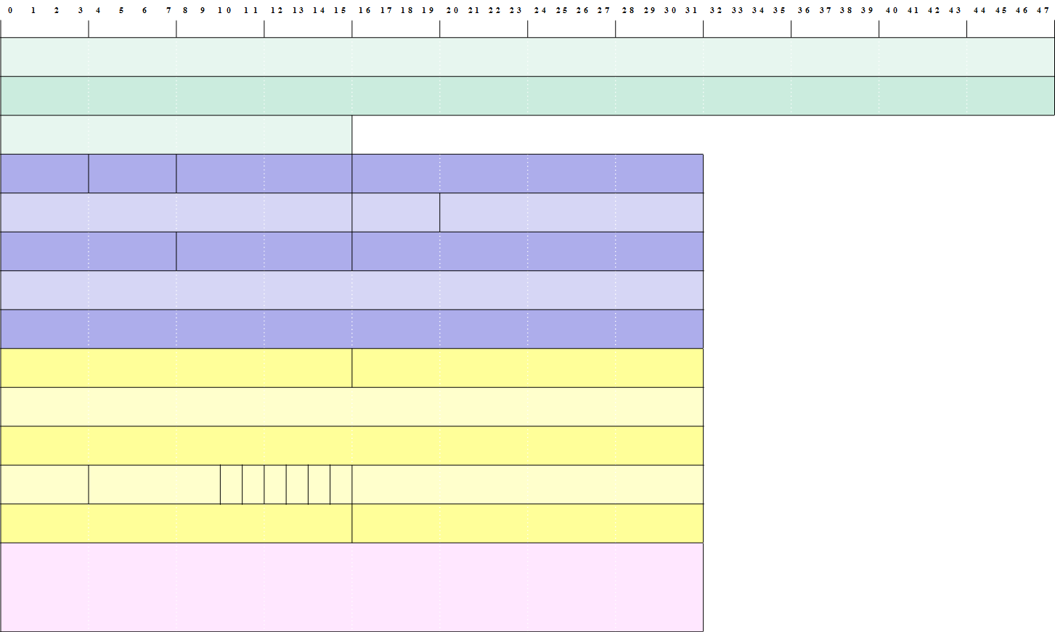

資料２

課題④－２：　クライアントから送信された文字が格納されたパケットの観測と解析

送信文字列：＿＿＿＿＿＿＿＿＿＿＿＿＿＿＿＿＿＿＿＿＿＿＿＿＿＿＿＿＿＿

【観測】全て16進数による表記



【解析】2進数、10進数、16進数、文字を適宜使用による表記

